
Cattedra di Diritto civile
Prof.ssa Lucilla Gatt
Ciclo “La civilistica napoletana”

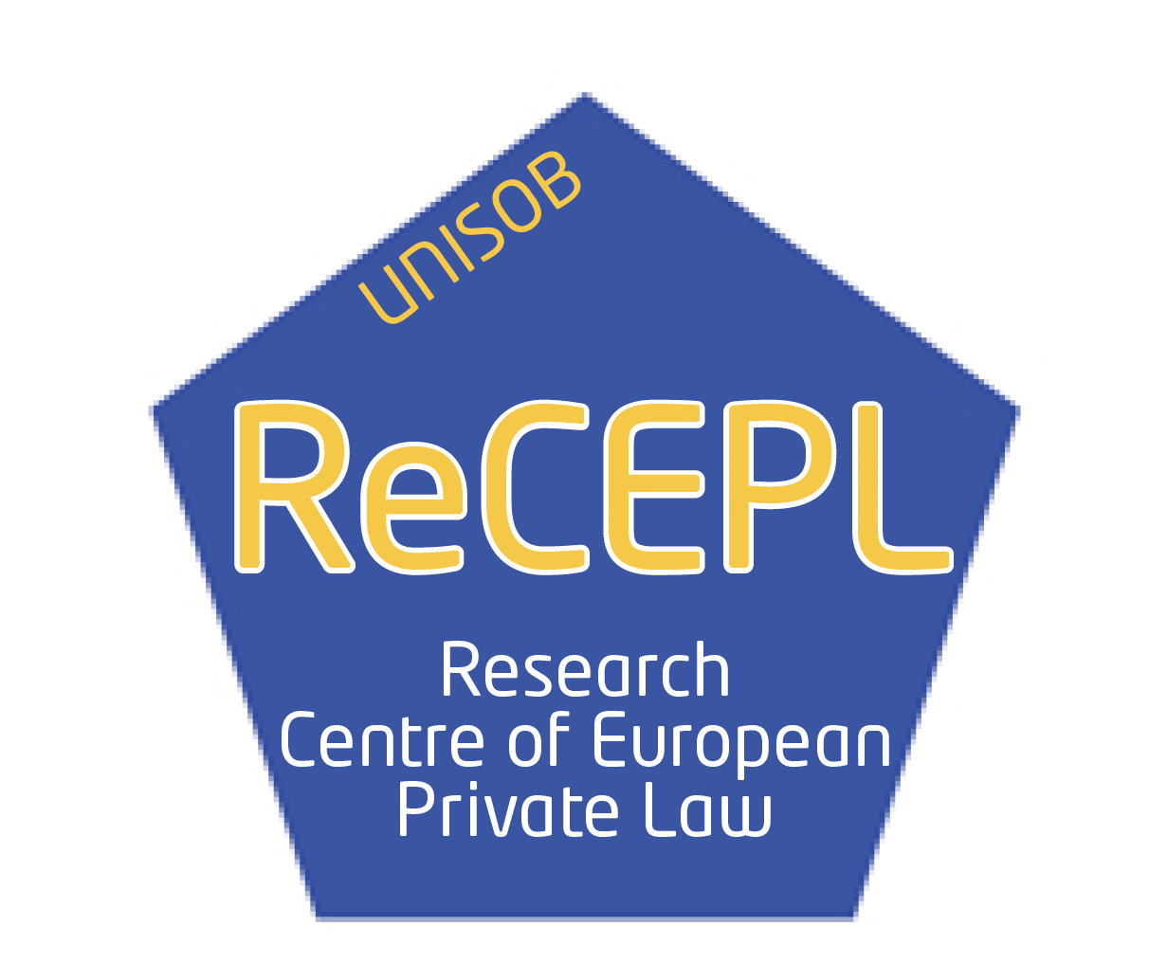

Lectio magistralis
a.a. 2017/2018

Prof. Filippo Nappi
Università degli Studi di Napoli Parthenope

Usi didattici del materiale giurisprudenziale

Lunedì 21 maggio 2018, ore 12.00, Aula 3, Facoltà di Giurisprudenza
Corso Vittorio Emanuele n. 334 ter, 80135 Napoli

È in corso la procedura di accreditamento presso l’Ordine degli Avvocati di Napoli

Informazioni e contatti
Dott.ssa Maria Cristina Gaeta
mcgaeta@virgilio.it

